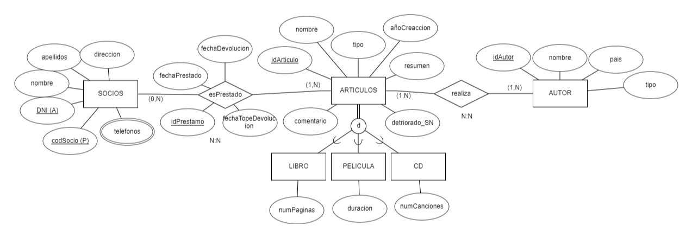

SOCIOS(codSocio, DNI, nombre, apellidos, dirección)

PK: codSocio,

AK: DNI

TELEFONOS_SOCIOS(codSocio, telefono)

PK: codSocio, teléfono

FK: codSocio🡪SOCIOS

PRESTAMOS(idPrestamo, codSocio, idArticulo, fechaPrestado, fechaDevolucion, fechaTopeDevolucion)

PK: idPrestamo

FK: codSocio🡪SOCIOS (NOT NULL)

FK: idArticulo🡪ARTICULOS (NOT NULL)

ARTICULOS(idArticulo, nombre, tipo, añoCreacion, resumen, comentario, deterioro_SN)

PK: idArticulo

ARTICULOS_LIBRO(idArticulo, numPaginas)

PK: idArticulo

FK: idArticulo🡪ARTICULOS

ARTICULOS_PELICULA(idArticulo, duracion)

PK: idArticulo

FK: idArticulo🡪ARTICULOS

ARTICULOS_CD(idArticulo)

PK: idArticulo

FK: idArticulo🡪ARTICULOS

AUTOR(idAutor, nombre, país, tipo)

PK: idAutor

REALIZA(idAutor, idArticulo)

PK: idAutor, idArticulo

FK: idAutor 🡪 AUTOR

FK: idArticulo🡪 ARTICULO